Муниципальное бюджетное дошкольное
образовательное учреждение детский сад №47 «Елочка»
г. Улан- Удэ

Проект
«Красная книга»
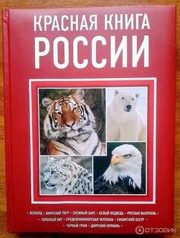

Воспитатель: А.В. Петрова

2022г.

Срок реализации педагогического проекта: с 12.09. 2022 – 16.09.2022 г.

Вид проекта: краткосрочный: познавательно – творческий

Участники проекта: воспитатель, дети, родители

Актуальность темы: Можем ли мы жить без природы, без птиц, деревьев, бабочек и стрекоз, лесов и лугов? Чем больше становятся наши города, чем выше дома, тем чаще нам хочется уехать подальше за город в наш настоящий общий дом - на природу. Человек и природа… Философы, поэты, художники всех времен и народов отдавали дань этой вечной и всегда актуальной теме. Но особенно остро стоит эта проблема в наши дни, когда угроза экологического кризиса, может быть, и катастрофы, нависла над человечеством. Одним из серьезнейших проявлений глобальной экологической проблемы является быстрое сокращение численности многих видов растений и животных. Некоторые виды уже безвозвратно исчезли с лица Земли, другие находятся на грани вымирания. Гибелью животных и растений отмечен путь развития человечества. Загрязнение атмосферы, почвы, воды, шумовые загрязнители. Огромные мусорные свалки! Переизбыток удобрений, химических пестицидов, которые используют для борьбы с вредителями! Кислотные дожди! Главные виновники этого – промышленность, электростанции, автомобили. Вырубка больших лесных массивов! Осушение болот, непрерывное расширение автодорог! Лесные пожары! Кто-то хочет получить больше денег за продажу редкого животного или его меха. Кто-то хочет поохотиться в свое удовольствие. Кто-то, не думая, вырывает с корнем цветы, убивает палкой игрушки, бросает камнем в птицу – развлекается. Природа величава и богата, но в тоже время хрупка и ранима. Все любят природу, но, к сожалению, не все ее берегут. Человек наносит природе большие и малые раны. Начиная с 1600 года, на нашей планете вымерло около 150 видов животных. Причем, более половины из них уничтожены за последние 50 лет! Нанесение вреда природе не проходит бесследно. В результате исчезновения растений и животных, выпадения кислотных дождей, увеличения числа токсических свалок и т.д. Земля все более теряет свою жизнеспособность. Главную ответственность за это несет человек. Он же является и главной жертвой этого процесса. Вот почему тысячи организаций в мире пытаются улучшить среду обитания. В 1966 году по решению Международного союза охраны природы и природных ресурсов (МСОП) была впервые издана Красная книга.

Знакомство с Красной книгой, как государственным документом и её значением. Формирование у детей экологических знаний и бережное отношение к природе и всему окружающему.

Цель проекта: Знакомство с Красной книгой, как государственным документом и её значением. Формирование у детей экологических знаний и бережное отношение к природе и всему окружающему.

Задачи проекта:
1. Дать детям представление о разнообразии природы.
2. Перечислить основные причины вымирания некоторых животных, назвать охраняемых; объяснить, почему нужно охранять животный и растительный мир.
3. Познакомить детей с тем, как человек влияет на природу и с какой целью создана Красная книга.
4. Обогащать словарный запас детей.
5. Воспитывать любовь к природе и учить правильному поведению в природе; прививать сочувствие к живой природе, научить сопереживать.
Ожидаемые результаты:
1. Дети больше узнают о жизни животных и растений из «Красной книги».
2. Осознанное выполнение правил поведения в природе.
3. Сформируются основы экологической культуры, экологической воспитанности дошкольников.

Работа с родителями: Консультация для родителей «В союзе с природой»
«Создание Красной книги группы дикие животные Бурятии»

Образовательная область | Формы организации деятельности педагога с детьми
Социально-коммуникативное развитие | Беседа с детьми «Природа родного края»  «Красная книга России»  НОД «Знакомство с Красной книгой»  Д/игры: «Природа и человек», «Что было бы, если из леса исчезли…», «Какие все мы разные», «Польза – вред», «Экологи»
Познавательное развитие | Показ презентации «Красная книга» «Исчезающие животные Бурятии»  Просмотр мультфильмов «Барсучий нос», «Как козлик небо держал»  Беседа: «Красная книга земли», «Создание Красной книги, «По страницам Красной книги-редкие животные»  Сюжетно – ролевые игры «Мы спасатели», «Зоопарк», «Ветеринарная лечебница»  НОД «Будь другом природе»
Речевое развитие | Беседы на темы: «Земля - наш общий дом», «Мы все жители планеты Земля»,  «Животные и птицы - это наши друзья»; «Наши соседи -насекомые»  «Мы друзья природы», «Как вести себя в природе, чтобы ей не навредить»  Чтение художественной литературы: «Рассказы о природе» Н.И. Сладкова,  «Лесная газета» В.Бианки, «Рассказы о животных» Б.С.Житкова.  Загадки о животных и растениях
Художественно-эстетическое развитие | Раскраски «Животные Бурятии»  Лепка «Животные из Красной книги»  Рисование «Дикие животные»  Прослушивание музыкальных произведений.
Физическое развитие | Подвижные игры: «День и ночь», «Солнышко и дождик», «Быстрее ветра», «Воробушки», «Бездомный заяц», «Я знаю»,  «Птицы, рыбы, звери»

Приложение 1

Наши работы:

Рисование «Дикие животные»

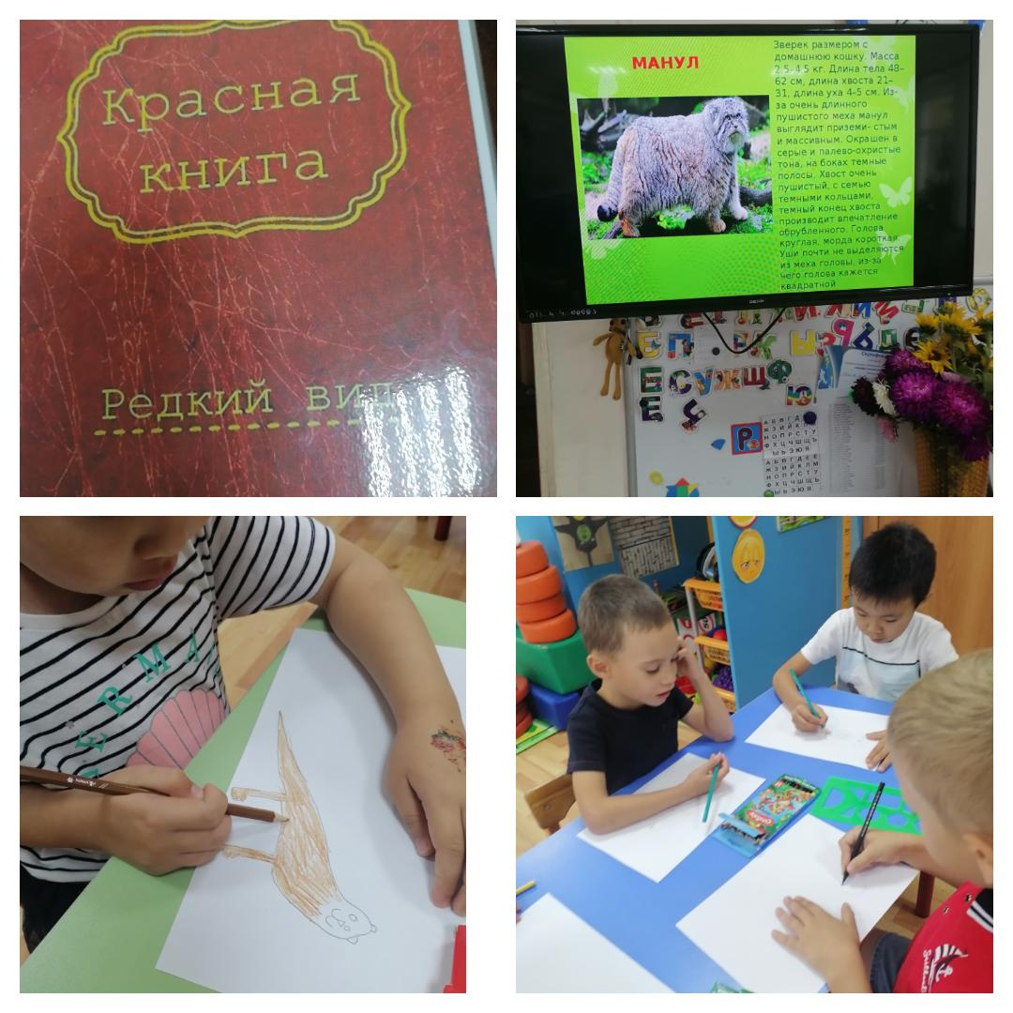

Лепка «Животные из Красной книги»

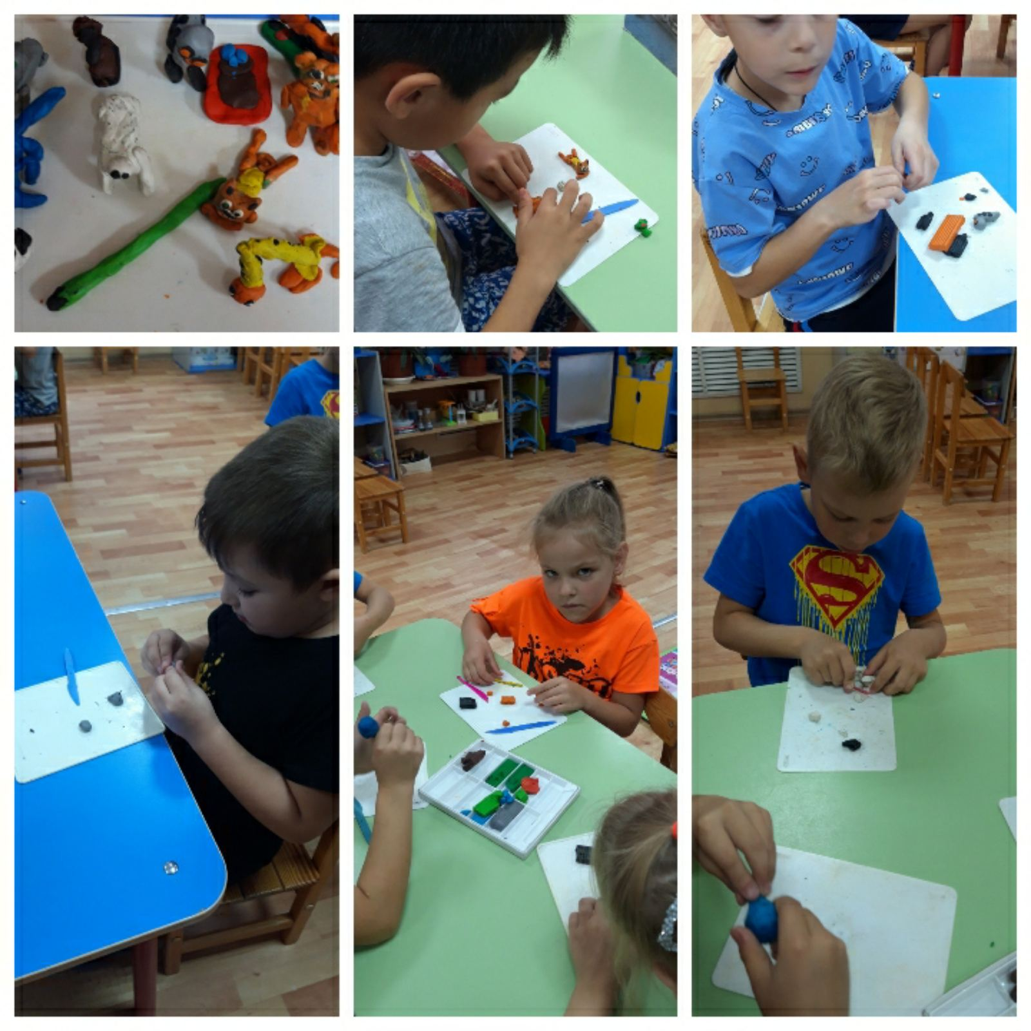

Раскраски «Животные Бурятии»

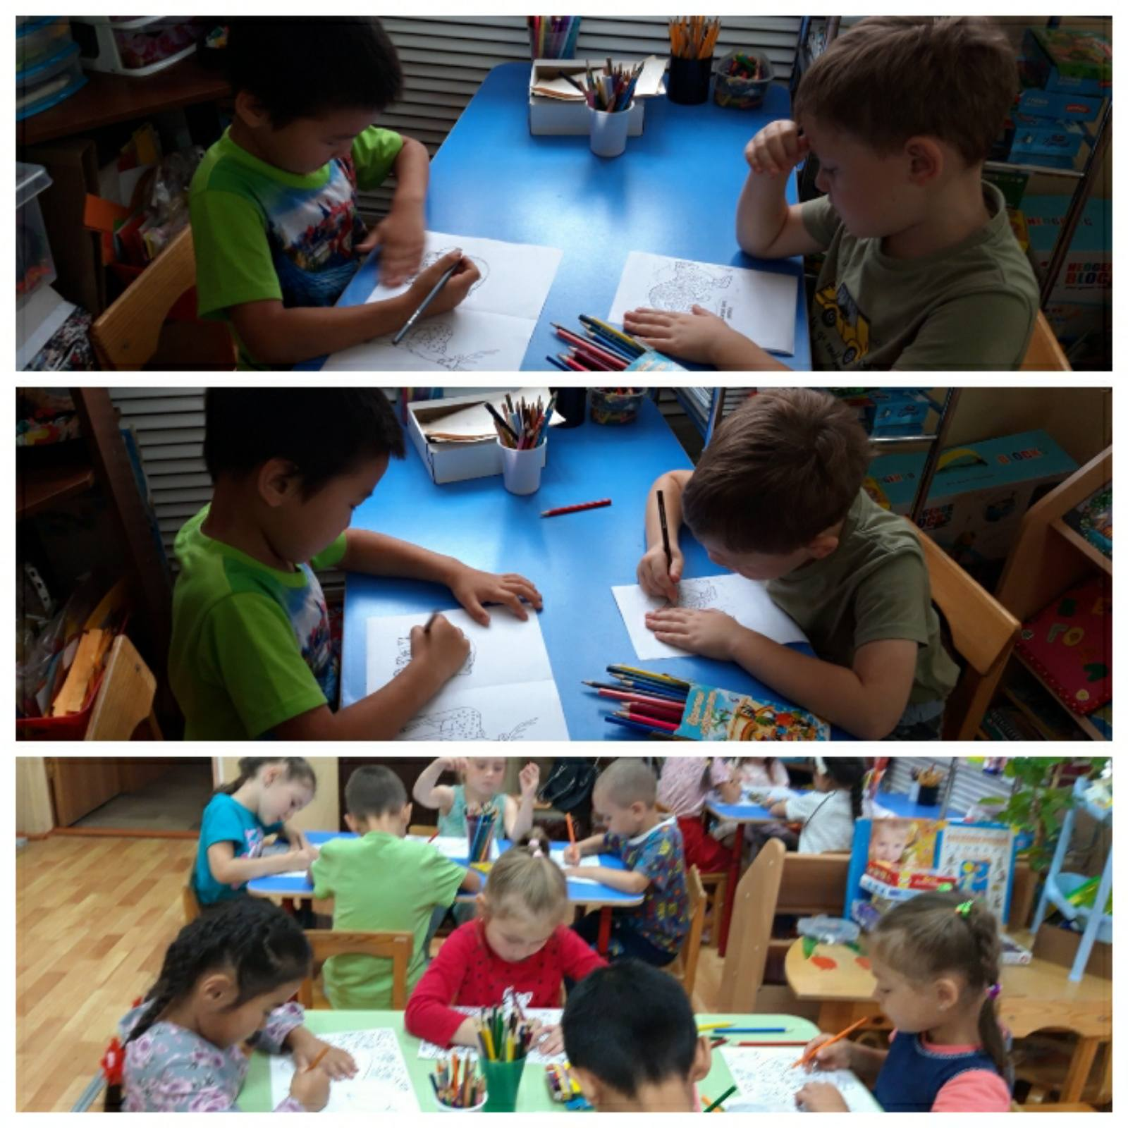

Приложение 2

Беседа в подготовительной группе «Природа родного края».
Цель: Познакомить детей с природой родного края. Показать роль природы в жизни человека; воспитывать заботливое бережное отношение к природе как источнику красоты и доброты. Познакомить детей с Красной книгой, охраняемыми растениями, животными. Сформировать убеждение о бесценности природы и подвести к выводу о необходимости ее оберегать.

Ход беседы: Воспитатель читает стихотворение поэта Л. Дайнеко.
Есть на земле огромный дом
Под крышей голубой,
Живут в нем солнце, дождь и гром,
Лес и морской прибой.
Живут в нем птицы и цветы,
Веселый звон ручья.
Живешь в том светлом доме ты.
И все твои друзья.
Куда б дороги не вели,
Всегда ты будешь в нем.
Природою родной земли
Зовется этот дом.
- Ребята, о чём говориться в этом стихотворении?
- А вы знаете, что такое природа?
- Сегодня мы поговорим с вами о природе родного края. Наш край богат полями, лугами, озёрами, реками, и лесами. Давайте вспомним. Какие деревья растут у нас (ответы детей).
Для многих людей символом России является белоствольная берёза. Красавицу берёзу можно встретить в лесу, в поле, у нас на участке, она украшает городские парки. Таких берёз и берёзовых рощ нет нигде в мире. Приятно гулять в берёзовой роще в любое время года. Берёза – любимое дерево народа, не об одном дереве не сложено столько много стихов.
Белая берёза  Под моим окном  Принакрылась снегом,  Точно серебром  И стоит берёза  В сонной тишине  И горят снежинки  В золотом огне. | Люблю берёзку русскую  То светлую, то грустную,  В зелёном сарафанчике  С платочками в карманчиках  С красивыми застёжками,  С зелёными серёжками.  Люблю её, нарядную,  Родную, ненаглядную  То ясную, кипучую,  То грустную, плакучую.
- Что такое лес? Конечно, лес - это не только много деревьев. Это кусты, трава, ягоды, грибы, насекомые, птицы, звери. Если сверху с самолета посмотреть на нашу землю, то окажется, что земля имеет зеленый цвет. Почему?
- Леса бывают разные. Много песен, стихотворений сложено про красавицу березку, а лес, где растут березы, называется … (березняк). А как назовем лес, где растут ели? Сосны? (Хвойный). Дубы? (Дубрава.) Как вы думаете: что такое смешанный лес? (Лес, где рядом растут разные породы деревьев - сосны, березы, осины ит. д.).
- Лес выделяет кислород, нужный для дыхания. Он защищает почву от размыва. Из древесины можно изготовить более 20 тысяч изделий и продуктов. В лесу растет много полезных лекарственных растений. Лес – это дом животных, птиц. Лес – это место отдыха для человека. Вот почему лес называют зеленым другом.
- Как вы понимаете словосочетание «охрана природы»?
- Это хозяйское использование ее богатств, бережное отношение к природе.
- Для восстановления лесов ежегодно высаживаются деревья. Большую роль в охране природы играет современная техника. С космических аппаратов ведутся съемки земной поверхности, которые помогают предотвратить лесные пожары, стихийные бедствия, например: наводнения.
- Ребята, в нашем регионе очень много разных растений и животных. Какие животные обитают в нашей Бурятии? Птицы? Насекомые? (Ответы детей) .
- Среди них есть такие, которых осталось очень мало. Их так и называют – редкие. Как вы думаете, почему они стали редкими? (Ответы детей)
- Редкие животные и растения в нашей стране, и в других странах тоже, охраняются законом. Но недобрые люди часто нарушают этот закон. Человек часто бывает очень жесток по отношению к растениям и животным. Очень часто люди не жалеют их, уничтожают для своих целей. Одни существа страдают из-за красивого меха, другие – из-за вкусного мяса, третьи – из-за того, что люди их боятся. Постепенно растений и животных остается все меньше и меньше.
- Задумались люди: как остановить это безобразие, не допустить исчезновения ни одного живого существа.
Дерево, трава, цветок и птица
Не всегда умеют защититься.
Если будут уничтожены они,

На планете мы останемся одни.
- И вот ученые решили издать Красную Книгу. Но почему именно красную, а не какого-либо другого цвета? Потому что красный цвет – цвет опасности! Внимание! Он как красный сигнал светофора предупреждает «Осторожно! Может случится беда.»
- Она информирует, какие виды животных и растений в опасности. Призывает изучать эти виды. Предупреждает об исчезновении этих видов. Советует, как сохранить эти редкие виды растений и животных. Для удобства пользования, страницы у книги цветные.
- На красных листах помещены сведения о видах, находящихся под угрозой исчезновения и которые уже невозможно спасти без введения специальных мер охраны.
- Но замечательно то, что человек умеет исправлять свои ошибки. Кроме Красной Книги люди придумали заповедники. Что такое заповедник? Заповедник – это место, где природа имеет право жить по своим законам. А человек не вмешивается в них, изредка приходит в это место как гость. В заповеднике охраняется все: травы, грибы, птицы, рыбы и все живое. Как вы думаете, только ли в заповедниках нужно защищать природу? (Ответы детей). Правильно, охранять природу нужно в любом месте. Давайте вспомним правила охраны природы.
1. На природе запоминать увиденное.
2. Ходить по тропинкам.
3. Не ломать ветки деревьев.
4. Не топтать цветы, травы.
5. Не кричать, не включать громко музыку.
6. Не лезть в птичьи гнезда.
7. Не ловить насекомых.
8. Не разрушать грибницы.
9. Не оставлять не затушенных костров.
10. Не разорять муравейники
А чем же мы с вами можем помочь редким растениям и животным? (Ответы детей). Давайте мы сами никогда не будем их обижать и не дадим их другим в обиду. Расскажем всем знакомым о беззащитных растениях и цветах. И тогда природа на всей земле будет добрым и красивым домом для всех людей, для всех животных, для всех растений.

Конспект НОД «Знакомство с Красной книгой»
Цель: Сформировать правильное представление об окружающем нас мире, о беззащитности животных и растений перед человеком. Формирование знания о многообразии живых организмов, удивительном мире животных и растениях. Формирование у детей ответственного и доброго отношения к природе родного края.
Программные задачи:
Образовательные: Формировать представление о Красной книге.
Развивающие: Развивать внимание, наблюдательность, сообразительность; поддерживать и развивать у детей познавательный и творческий интерес к живой природе.
Воспитывающие: Сформировать убеждение о бесценности природы и подвести к выводу о необходимости её оберегать.
Ход деятельности:
Воспитатель: Дети скажите, как называется наш край, в которой мы с вами живем?
Дети. Бурятия
Воспитатель. Правильно.
Воспитатель: Ребята, в нашем родном крае, очень много разных растений и животных. Среди растений, птиц и животных есть такие, которых осталось очень мало. Их так и называют – редкие. Как вы думаете, почему они стали редкими? (Ответы детей).
«Дерево, трава, цветок и птица
Не всегда умеют защититься.
Если будут уничтожены они,
На планете мы останемся одни».
Воспитатель: Редкие животные и растения в нашей стране, и в других странах, охраняются законом. Но недобрые люди часто нарушают этот закон. Человек часто бывает очень жесток по отношению к растениям и животным. Очень часто люди не жалеют их, уничтожают для своих целей. Одни существа страдают из-за красивого меха, другие – из-за

вкусного мяса, третьи – из-за того, что люди их боятся. Постепенно растений и животных становится все меньше и меньше и в этом виноват человек.
Но замечательно то, что человек умеет исправлять свои ошибки. Задумались люди: как остановить это безобразие, не допустить исчезновения ни одного живого существа. И придумали «Красную книгу». А кто из вас знает, что такое Красная книга? (Ответы детей).
Воспитатель: Это книга о животных, которым грозит опасность исчезновения. Много самых разных зверей, птиц, растений истребляли люди. Но, в конце концов, поняли, если не помочь природе, животные будут гибнуть все больше. Чтобы это не случилось, ученые составили специальную книгу - КРАСНУЮ КНИГУ.
Воспитатель: Но почему именно красную книгу, а не какого-либо другого цвета? (Ответы детей)
Воспитатель: Писатель Николай Сладков, создавший немало книг о животных, так рассказывает об этой книге: Красный цвет книги – цвет опасности: стоп, остановись! Дальше так нельзя. Красная книга сама не охраняет, а только предупреждает.
Вот так выглядит Красная Книга Российской федерации. (Показ).
А всегда ли человек помогает природе? (Ответы детей).
Воспитатель: А ведь мы крепко-накрепко связаны с растениями и животными. Уничтожим птиц – насекомые съедят всю зелень – люди не смогут, есть плоды и овощи. Так всегда происходит в природе: исчез один – заболел другой – погиб третий.
Все, все, все на свете, нужны!
И мошки не меньше нужны, чем слоны
Нельзя обойтись без чудовищ нелепых
И даже без хищников злых и свирепых.
Нужны все на свете, нужны все подряд,
Кто делает мед и кто делает яд,
Да, если мы с кем-то не очень дружны -
Мы все-таки очень друг другу нужны!
А если нам кто-то лишним покажется,
То это, конечно, ошибкой окажется.
Физ. минутка:

Мы шагаем, мы шагаем,
Руки выше поднимаем.
Голову не опускаем,
Дышим ровно, глубоко. (ходьба с подниманием рук).
Вдруг мы видим у куста, выпал птенчик из гнезда.
Тихо птенчика берём,
И назад в гнездо кладём (наклоны, поднимаем руки вверх).
Впереди из-за куста,
Смотрит хитрая лиса.
Мы лисицу обхитрим,
На носочках побежим.
На полянку мы выходим (наклоны с приседанием).
Много ягод мы находим.
Голубика так видна!
Мы едим ее с куста.
Ребята вы уже узнали, что некоторые растения и животные находятся под угрозой исчезновения, и они занесены в Красную книгу.
Давайте вспомним правила охраны природы.
1. Не будем срывать, и топтать цветы. Пусть красивые растения остаются в природе!
2. Не будем ломать ветки деревьев и кустарников!
3. Не будем ловить бабочек, шмелей, стрекоз и других насекомых!
4. Не будем ловить мальков, обижать лягушек и жаб!
5. Не будем ловить диких животных, и уносить их домой!
6. Будем ходить по тропинкам.
7. В лесу не кричать, не включать громко музыку.
8. Не будем разорять птичьи гнезда.
9. Не разрушать грибницы.
10. Не рвать паутинки.

11. Не оставлять не затушенных костров.
12. Не разорять муравейники.
13. Не оставлять после себя мусор.
14. Нельзя засорять родники и речки.
И самое главное правило любить и охранять природу!
Воспитатель. А чем же мы с вами можем помочь редким растениям и животным? (Ответы детей).
Воспитатель: Давайте мы сами никогда не будем их обижать и не дадим их другим в обиду. Расскажем всем знакомым о беззащитных растениях и цветах.
Наша планета Земля,
Очень щедра и богата,
Горы, леса и поля
Дом наш родимый, ребята!
Давайте будем беречь планету
Другой такой на свете нету.
Развеем над нею и тучи и дым,
В обиду ее никому не дадим!
Беречь будем птиц, насекомых, зверей,
От этого станем мы только добрей!
Украсим всю Землю садами, цветами,
Такая планета нужна нам с вами!
Воспитатель: Ребята, хочу вам сказать, что есть Красная Книга Бурятии. Наше занятие подошло к концу. Вам понравилось? Что нового вы сегодня узнали? О чём ещё вам бы хотелось услышать? Спасибо вам! Я надеюсь, этой полезной информацией, которую вы сегодня узнали, поделитесь со своими друзьями и родными.
Давайте вместе Землю украшать, сажать сады, цветы сажать повсюду. Давайте вместе Землю уважать, И относится с нежностью как к чуду! И тогда наша Земля будет добрым и красивым домом для всех людей, для всех животных и для всех растений.

Конспект занятия « Будь другом природе»
Цели:
Воспитательная: формировать эмоциональное положительное отношение к окружающему миру и природе; развивать социальные навыки: умение работать в группе, договариваться, учитывать мнение партнёра, а также отстаивать своё мнение.
Развивающая: Развивать логическое мышление, воображение, активизация и обогащение словаря детей, существительными, прилагательными, глаголами по теме занятия.
Образовательная: систематизировать и уточнить представления о свойствах воды и воздуха.
Материал: стаканчики, вода, молоко, сок и мелкие игрушки, сахарный песок, песок, трубочки.
Ход занятия.
Воспитатель: Наша планета - это общий дом. И много лет мы в нем живем. Но, как известно всем кругом, должны беречь мы этот дом. А что такое планета Земля? (ответы детей)
Воспитатель: Да это реки, леса, поля, небо, солнце, животные; то есть все то, что не сделано руками человека. И человек тоже часть природы. И самая маленький жучок - тоже часть природы. Природа кормит человека, одевает, обучает, дает все необходимое для жизни. Послушайте стихотворение:
Нас в любое время года учит мудрая природа
Птицы учат пению. Паучок - терпению
Пчелы в поле и в саду обучают нас труду
И к тому же в их труде все по справедливости,
Отражение в воде учит нас правдивости
Учит снег нас чистоте, учит солнце доброте
И при всей огромности обучает скромности.
Воспитатель: Ребята, а чем мы с вами дышим?
Дети: Воздухом, кислородом.
Воспитатель: А какой бывает воздух? (Дети: грязный и чистый.) А всегда ли воздух бывает чистым?
Дети: Нет .
Воспитатель: Где можно встретить чистый воздух?
Дети: В лесу, на море, в горах.
Воспитатель: А где можно встретить грязный воздух?
Дети: В больших городах, где много машин, и заводов.
Воспитатель: А что можно сделать для того. Что бы воздух был чистым?
Дети: Посадить деревья, на трубы заводов поставить фильтры.
Воспитатель: Ребята скажите, а мы можем услышать воздух, и когда мы можем его услышать?
Дети: Мы можем его услышать, когда дует ветер.
Игра «Ветер».
Осторожно ветер
Из калитки вышел
Постучал в окошко
Пробежал по крыше
Поиграл немного
Ветками черемух,
Пожурил за что-то
Воробьев знакомых
И, расправив бодро
Молодые крылья
Полетел куда-то
Вперегонку с пылью.
Воспитатель: Скажите. А воздух мы можем увидеть?
Дети: нет.
Воспитатель: А я вам предлагаю проделать опыт, где мы можем увидеть воздух и услышать его.
Опыт: Взять стакан с водой и трубочки из-под сока. Опустить трубочки в стакан с водой и потихоньку дунуть в трубочку. Объяснить, что пузырьки это и есть воздух, и мы его видим. Затем дуем с разной силой, чтобы услышать воздух. Свойства воздуха - это движение с разной силой.
Воспитатель: Ребята, а теперь скажите, кому нужен воздух? (Ответы детей)
Воспитатель: А что произойдет, если на Земле будет лишь грязный воздух? (Ответы детей.)
Физ.минутка.
Выросли деревья в поле.
Хорошо расти на воле! (потягивания- руки в стороны).
Каждый стареется,
К небу, к солнцу тянется (потягивания, руки вверх, встать на носочки)
Вот подул веселый ветер,
Закачались тут же ветки, (дети машут руками)
Даже толстые стволы
Наклонились до земли (наклоны вперед).
Вправо-влево, взад-вперед –
Так деревья ветер гнёт (наклоны вправо-влево, вперед-назад).
Он их вертит, он их крутит.
Да когда же отдых будет? (вращение туловищем)
Ветер стих. Взошла луна.
Наступила тишина (дети садятся за столы).
Воспитатель: А без чего еще не может прожить человек (ответы детей). А сейчас послушайте стихотворение.
Вы слыхали о воде?
Говорят, она везде!
В луже, в море, в океане
И в водопроводном кране.
Как сосулька, замерзает,
В лес туманом заползает.
На плите у нас кипит.
Паром чайника шипит,
Без нее нам не умыться,
Не наесться, не напиться!
Смею вам я доложить:
Без воды нам не прожить!
Воспитатель: Где и какую, дети, сегодня вы видели воду? (в помещении, на улице). Для чего нужна нам вода, как мы ее используем? (Пьём, моем руки, купаемся, стираем, моем пол, поливаем цветы.) Дети, подумайте, откуда берется вода в кране? Мы каждый день пользуемся этой водой, а она все течет и течет, не кончается. В кране – вода реки. Те капельки, которыми мы моем руки, проделали большой путь. Сначала они плавали в реке, потом человек направил их в трубы. К воде, дети, надо относиться бережно, не оставлять без надобности открытые краны. А как же «рождается речка»? Хотите узнать? (приглашает к себе, стелит самую широкую и длинную голубую полоску цветной бумаги) На земле много разных рек, больших и маленьких, все они куда-то бегут. Большая река образуется из множества маленьких речек и ручейков. Хотите сделать свою большую речку? Самая широкая и длинная полоска бумаги превратиться в главную речку, остальные – в ручейки. Расположите голубую бумагу так. Чтобы ручейки впадали в большую реку. Вот как много воды. Но надо беречь ее, даже краны не оставлять открытыми.
Воспитатель: а что же такое вода? Какими свойствами обладает? Что бы это выяснить мы сядем на свои места.
Опыт №1 «У воды нет запаха».
Предложить детям понюхать воду и сказать. Чем она пахнет (или совсем не пахнет). Пусть нюхают еще и еще, пока не убедятся, что запаха нет. Однако подчеркните, что вода из водопроводных труб может иметь запах, так как очищают ее специальными веществами, что бы она была безопасной для вашего здоровья.
Опыт №2 «У воды нет вкуса».
Предложить детям попробовать через соломинку воду. Вопрос: Есть ли у нее вкус?
Очень часто дети убежденно говорят, что вода очень вкусная. Дайте им попробовать для сравнения молоко или сок. Если они не убедились, пусть еще раз попробуют воду. Вы должны доказать им, что у воды нет вкуса. Дело в том, что дети часто слышат от взрослых, что вода очень вкусная. Объясните, что когда человек очень хочет пить, то с удовольствием пьет воду, и, чтобы выразить свое удовольствие, говорит: «Какая вкусная вода», хотя на самом деле ее вкуса не чувствует.
Опыт №3 «Вода прозрачная».
Перед детьми стоят два стакана: один с водой, другой- с молоком. В оба стаканчика положить игрушку из киндера. В каком из стаканчиков она видна, а в каком - нет? Перед нами молоко и вода, в стаканчике с водой мы видим игрушку, а в стаканчике с молоком нет. Вывод: вода прозрачная, а молоко нет.
Опыт №4 «В воде одни вещества растворяются, а другие не растворяются».
Возьмите два стакана с водой в один из них дети положат обычный песок и попробуют размешать его ложкой. Что получается? Растворился песок или нет? Возьмите другой стаканчик и насыпьте в него ложечку сахарного песка, размешаем его. Что теперь получилось? В каком из стаканчиков песок растворился?
Итог эксперимента: вода - одно из самых удивительных веществ. Она обладает многими свойствами: прозрачность, не имеет вкуса и запаха, является растворителем.
Воспитатель: Ребята, что нового мы сегодня с вами узнали о воде? (ответы детей). Мы с вами маленькая частица этой природы, поэтому просто обязаны бережно относиться ко всему живому, заботиться о нашей планете Земля.

Приложение 3 «Создание Красной книги группы дикие животные Бурятии»

